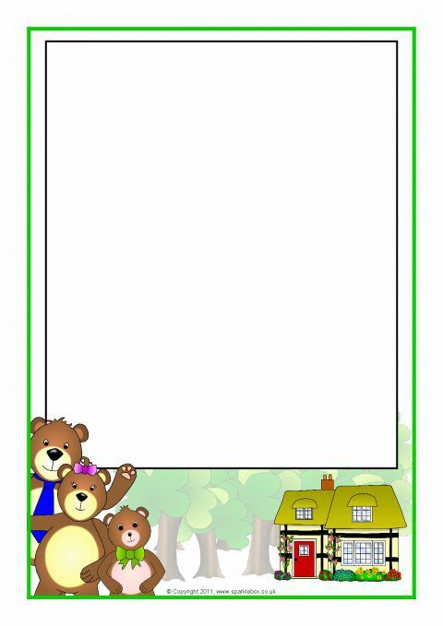

Draga djeco i roditelji!
Zadatak vam se nalazi na linku ispod. Otvorite i pogledajte kratki igrokaz,
a zatim odgovorite na pitanja u svoje crtančice.
https://www.youtube.com/watch?v=kYobMeQ2wtk
- Koji se sve likovi pojavljuju u priči?
- Što mislite što je Zlatokosa trebala napraviti kada je došla do kolibe?
- Što bi ti napravio/la da dođeš do nepoznate kuće?

Zadatak 2. Nacrtaj tri medvjeda!

Zadatak 3. Zajedno sa roditeljima, bakama, djedovima ili starijom
braćom rastavljajte riječi na slogove, npr. ŠU-MA, prvo odrasli rastavljaju
a dijete izgovara riječ koju je čulo, a zatim dijete pokuša samo rastaviti
riječ na slogove. Nema veze ako ne uspijete iz prve,
ali vježbajte i igrajte se!

